Rahin rungon rakennus vaiheet

1. Sahaa kehikon palat ja korkeus palat puusta ja kansi vanerista.
2. Sahaa kehikon paloihin sormiliitokset.
3. Liimaa kehikoiden palat yhteen sormiliitoksilla.
4. Poraa kehikoihin korkeus palat kiinni niin että korkeus palat jäävät kehikoiden väliin.
5. Poraa kansi ja runko yhteen saranoilla.

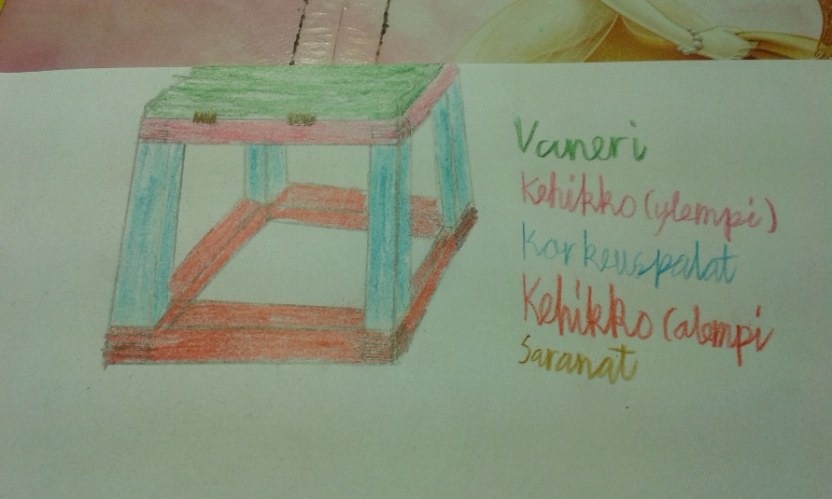

Korkeuspala x4 kehikonpala x8 kansi x1

